2018-2019学年第一学期期末学业水平测试
九年级物理试题
（时间60分钟满分100分）
温馨提示:
1.本试卷分第Ⅰ卷和第Ⅱ卷两部分，共8页。满分为100分。考试用时60分钟。考试结束后，只上交答题卡。
2.答卷前，考生务必用0.5毫米黑色签字笔将自己的学校、班级、姓名、准考证号、考场、座号填写在答题卡规定的位置上，并用2B铅笔填涂相应位置。
3．第Ⅰ卷每小题选出答案后，用2B铅笔把答题卡上对应题目的答案标号涂黑；如需改动，用橡皮擦干净后，再选涂其他答案标号。答案不能答在试题卷上。
4.第Ⅱ卷必须用0.5毫米黑色签字笔作答，答案必须写在答题卡各题目指定区域内相应的位置，不能写在试题卷上；不准使用涂改液、胶带纸、修正带。不按以上要求作答的答案无效。
第Ⅰ卷 （选择题 共48分）
- 选择题（本大题包括15小题，共48分。1-12小题为单选题，每小题只有一个选项最符合题意，选对每小题得3分；13-15小题为不定向选择题，每小题至少有两个选项符合题意，全选对得4分，选对但不全得2分，错选或不选均均得0分。）
1.关于燃料的热值，以下说法正确的是$($ $)$
A. 燃料的热值与燃烧情况有关
B. 容易燃烧的燃料热值一定大
C. 煤的热值大于干柴的热值，燃烧煤所放出的热量一定比燃烧干柴放出的热量多
D. 1kg不同的燃料完全燃烧，放出的热量多的其热值大
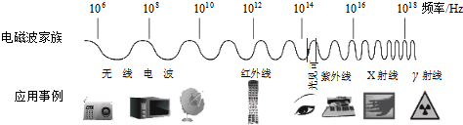
2.如图是电磁波及其应用实例，下列说法正确的是（ ）

A. 紫外线是紫色的
B. 电视机遥控器用$γ$射线遥控
C. 体检胸透用的电磁波频率比无线电波低
D. 可见光与无线电波在真空中的传播速度都为30万千米每秒
3.由同种物质组成的甲乙两物体，已知它们的质量之比为1：2，甲的温度升高了50℃，乙的温度升高了40℃，那么两物体吸收的热量之比为（ ）
A. 1：1 B. 1：2 C. 5：8 D. 8：5
4.如图所示的图片是生活当中见到的几种情况，其中符合安全用电做法的是（ ）
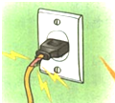
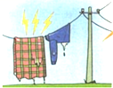
A.绝缘皮破损 B. 电线上晾衣服
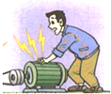
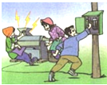
C. 机壳没有接地 D. 发现触电立即切断电源
5.如图所示的四幅图片是生活和生产中的场景，对其能量变化的描述，正确的是（ ）
A.货物被举高后内能增加了
B. 列车进站速度减小后内能增加
C. 握力计被握扁后其弹性势能减小
D. 飞机升空后高度增加内能变大
6.一台单缸4冲程柴油机飞轮的转速是1800r/min，则柴油机每秒（ ）
A. 完成30个冲程，做功30次 B. 完成60个冲程，做功60次
C. 完成60个冲程，做功15次 D. 完成120个冲程，做功30次
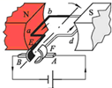
7.如图为直流电动机的基本构造示意图．以下相关的分析中正确的是（ ）
A. 电动机是利用电磁感应的原理工作的
B. 电动机工作过程中，消耗的电能全部转化为机械能
C. 使线圈连续不停地转动下去是靠电磁继电器来实现的
D. 仅改变磁感线的方向可以改变线圈转动的方向
8.为保证司乘人员的安全，轿车上设有安全带未系提示系统．当乘客坐在座椅上时，座椅下的开关S1闭合，若未系安全带，则开关S2断开，仪表盘上的指示灯亮起；若系上安全带，则开关S2闭合，指示灯熄灭．下列设计最合理的电路图是（ ）
A. 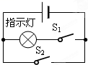 B. 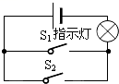
C. 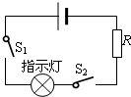 D. 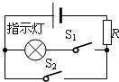
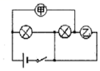
9.如图所示电路中，甲、乙两处分别接入电流表或电压表，当开关S闭合后，为使两灯均亮，则下列接法正确的是（ ）
- 甲接电压表，乙接电流表
- 甲、乙均接电流表
C. 甲、乙均接电压表
D. 甲接电流表，乙接电压表
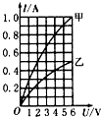
10.甲和乙两灯的额定电压均为6V，图中是甲、乙两灯的电流随其两端电压变化的图象，以下说法正确的是（ ）
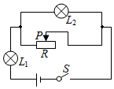
A. 将两灯并联在4V的电源两端，电路总功率为4W
B. 将两灯串联，使其中一个灯泡正常发光，电源电压最大为9V
C. 将两灯串联起来，并保证都发光且不被烧坏时，甲灯比乙灯亮
D. 将两灯并联在6V的电源两端，干路电流为$1.5A$
11.如图所示，滑动变阻器的滑片P处于中间位置，闭合开关S，两个灯泡均能发光（假设灯丝电阻不变），此时，将滑动变阻器的滑片P向右移动，则（ ）
A. $L_{1}$和$L_{2}$都变亮
B. $L_{1}$变暗，$L_{2}$变亮
C. $L_{1}$变亮，$L_{2}$变暗[来源:学科网ZXXK]
D. $L_{1}$和$L_{2}$都变暗
12.如图甲所示的电路中，当闭合开关后，两个电压表指针偏转均为图乙所示，则电阻$R_{1}$和$R_{2}$的功率之比为（ ）
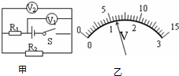
A. 4：1 B. 5：1 C. 1：4 D. 1：5
13.如图所示是某家庭电路的部分连接情况，下列说法正确的是（ ）
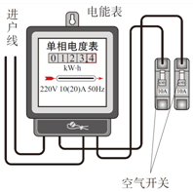
A. 图中的两根进户线分别为火线和地线
B. 该家庭同时工作的用电器的总功率不能超过4400W
C. 该家庭一共用电$123.4kWh$
D. 当电路中发生漏电时空气开关会起到保护作用
14.如图所示，关于电和磁的知识，下列说法正确的是（ ）

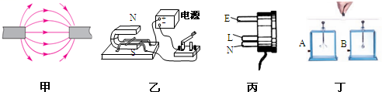
A. 甲图中两个磁极的名称都是S极
B. 乙图中该装置揭示的原理可制成电动机，它是将机械能转化为电能
C. 丙图中洗衣机的三脚插头上，标有字母E的导线要和洗衣机的金属外壳相连
D. 丁图中当用一带有绝缘柄的金属棒连接带正电的验电器A和不带电的验电器B时，金属棒中瞬间的电流方向是从A流向B

15.下列说法正确的是（ ）
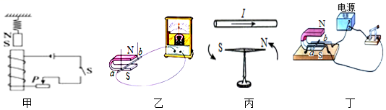
A. 图甲装置闭合开关后，弹簧长度变长
B. 图乙是发电机的原理图
C. 图丙说明了电流周围有磁场
D. 图丁研究的是磁场对电流的作用

第Ⅱ卷（非选择题 共52分）
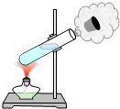
二、填空题（本大题共2小题，每空1分共6分）
16.如图所示实验中，我们看到塞子从试管口跳出，这是由于水蒸气对塞子______，水蒸气的______能转化成塞子的______能。
17.“端午浓情，粽叶飘香”。“粽叶飘香”说明分子在______；将两个表面光滑的铅块相互紧压，它们会粘在一起，说明分子间存在______；若把分子看成一个小球，则一般分子直径的数量级为10⁻¹⁰m，合______nm。
三、作图、实验与探究题（本大题共4小题，18题4分，19题9分，20题8分，21题5分，共26分）
18.如图所示，开关闭合后，位于螺线管附近的小磁针N极指向下，请在螺线管上画出导线的绕向并标出电流的方向。
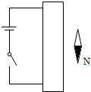
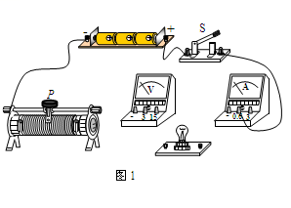
- 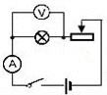某实验小组测定小灯泡正常发光时的电阻，部分己经连好的电路如图1所示，已知小灯泡的额定电压为2.5V。
（1）请根据图2所示实验电路图，用笔画线代替导线，将图1中的实物图连接完整；
（2）当小灯泡正常发光时，电流表的示数如图3所示为______ A，则被测小灯泡正常发光时的电阻为 Ω。
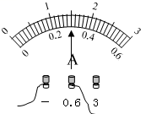
图3
（3）另一实验小组同学实验时发现桌上没有电流表，却多了一个滑动变阻器R₀（最大阻值用R₀表示），他设计如图4所示电路，也测出了小灯泡在U₀=2.5V时的电阻，请补全下列步骤。
①闭合开关，先调节滑动变阻器R₀的滑片到最 端（选填“左”或“右”），再调节另一滑动变阻器的滑片，直到电压表的读数为U₀。
②接着 ，读出这时电压表的示数，用U表示。
③小灯泡正常发光时电阻的表达式R= （用U、U₀、R₀字母表示）。
20.图甲为测定“小灯泡电功率”的实验电路，电源电压为4.5V，小灯泡额定电压为2.5V、电阻约为10Ω。
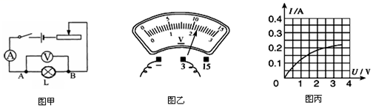
（1）小明连接好电路后，闭合开关，移动滑片，发现小灯泡始终不亮，且电压表有示数，电流表无示数，则故障原因可能是 。
（2）排除故障闭合开关，移动滑片P到某位置，电压表示数（如图乙所示）为______ V，则此时灯泡消耗的实际功率______ 额定功率（选填“大于”、“小于”或“等于”）。
（3）小明继续移动滑动变阻器的滑片P，记下多组对应的电压表和电流表的示数，并绘制成I-U图象（图丙），根据图象，可计算出小灯泡的额定功率是______ W。
（4）进一步分析图象可知，随着灯泡两端电压的增大，灯丝电阻逐渐增大，造成这一现象的原因可能是______ 。
21.探究导体在磁场中运动时产生感应电流的条件的实验中，小明做了如图所示的甲、乙、丙三次实验。
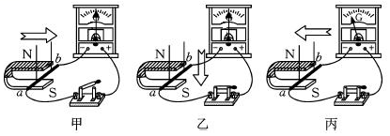
（1）如图甲所示，断开开关，导体ab向右运动，电流计指针 （选填“偏转”或“不偏转”）；
（2）如图乙所示，导体ab在蹄形磁体中竖直上下运动，电流计指针______（选填“偏转”或“不偏转”）；
（3）如图丙所示，导体水平左右运动电流计指针发生偏转，说明电路中有______产生；
（4）产生感应电流时，______相当于电源；在这个实验中______能转化为了电能。
四、计算题（本大题共2小题，共20分。解答时应写出必要的文字说明、公式和演算步骤，只写出最后答案的不能得分。有数值计算的题目，答案中必须明确写出数值和单位。）
22.如图甲所示，电源电压保持不变，R₁=10Ω，当闭合开关S，滑动变阻器滑片P从a端移到b端，两电表示数变化关系用图乙线段AB表示．求：
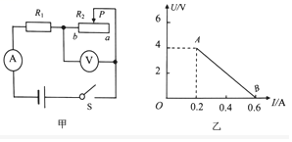
（1）电源电压
（2）滑片P滑到ab中点时电压表的示数．

23.将电热水器内部电路结构简化成如图所示电路图，该热水器设有高，中，低三档，电热丝R₁=50Ω，电热丝R₂=220Ω，电热转化效率为84%，水的比热容为4.2×10³J/（kg•℃），求：
（1）高温档的加热功率
（2）用低温档将22kg水从20℃加热到60℃需要的时间
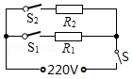

[来源:学科网ZXXK]

2018—2019学年第一学期期末学业水平测试
九年级物理参考答案
一、选择题
- D 2.D 3.C 4.D 5.B 6.C 7.D 8.D 9.D 10.D 11.B 12.A
- BC 14.CD 15.BCD
二、填空题
16.做功； 内能； 机械能
17.做无规则运动； 引力； 0.1
三、作图与实验探究
18.
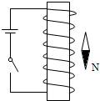
19.（1）如上图； （2）0.3；8.3；
（3）①左；②调节变阻器R₀的滑片到最右端；③$\frac{U_{0}}{U-U_{0}}$R₀
20.（1）灯泡断路； （2）2.2；小于； （3）0.5；
（4）灯丝的电阻随温度的升高而增大； [来源:Z。xx。k.Com]
21.（1）不偏转； （2）不偏转； （3）电流；
（4）切割磁感线的导体ab； 机械能（动能）
四、计算题[来源:学+科+网Z+X+X+K]
22.解：
（1）由图示电路图可知，当滑片在b端时只有R₁接入电路，此时电路电流最大，
由U-I图象可知，电路最大电流为0.6A，-------------------1分
由I=$\frac{U}{R}$可知，电源电压：
U=U₁=I_{最大}R₁=0.6A×10Ω=6V； -----------------------2分
（2）由图示电路图可知，滑片在a端时，滑动变阻器阻值全部接入电路，此时R₁与R₂串联，电压表测R2两端电压，电流表测电路中电流，
由U-I图象可知，此时电路电流I_{最小}=0.2A，滑动变阻器两端电压U₂=4V，
--------------------------1分
由I=$\frac{U}{R}$可知，滑动变阻器最大阻值：R₂=$\frac{U_{2}}{I_{最小}}$=$\frac{4V}{0.2A}$=20Ω，---------2分
滑片在ab中点时电路电流：
I=$\frac{U}{R_{1}+\frac{1}{2}R_{2}}$=$\frac{6V}{10Ω+\frac{1}{2}×20Ω}$=0.3A， --------------------2分
由I=$\frac{U}{R}$可得：
电压表示数为U₂=IR₂=0.3A×$\frac{1}{2}$×20Ω=3V．------------------2分
答：（1）电源电压是6V．
（2）滑片P滑到ab中点时电压表的示数是3V．
23.解：
（1）由电路图可知，当三个开关都闭合时，R₁与R2并联，电路的总电阻最小，电源电压一定，由P=$\frac{U^{2}}{R}$可知，此时电路的总功率最大，热水器处于高档，--1分
所以高温档的加热功率：
P_{高温}=P₁+P₂=$\frac{U^{2}}{R_{1}}$+$\frac{U^{2}}{R_{2}}$=$\frac{(220V)^{2}}{50Ω}$+$\frac{(220V)^{2}}{220Ω}$=968W+220W=1188W；-----------3分
（2）将22kg水从20℃加热到60℃吸收的热量：
Q=cm△t=4.2×10³J/（kg•℃）×22kg×（60℃-20℃）=3.7×10⁶J，
-------------2分
由电路图可知，断开S₁、闭合S₂时，只有R₂连入电路中，电路中电阻最大，功率最小，热水器处于低温档，
P_{低温}=P₂=$\frac{U^{2}}{R_{2}}$=$\frac{(220V)^{2}}{220Ω}$=220W， ------------------2分
由题知，电热转化效率为84%，所以：Q=84%W=84%P_{低温}t，
所以加热时间：
t=$\frac{Q}{84\%×P_{低温}}$=$\frac{3.696×{10}^{6}J}{84\%×220W}$=2×10⁴s。--------------------------2分
答：（1）高温档的加热功率为1188W；
（2）用低温档将22kg水从20℃加热到60℃需要的时间为2×10⁴s。

